Primeros ejercicios (Operadores)

Ejercicio1:

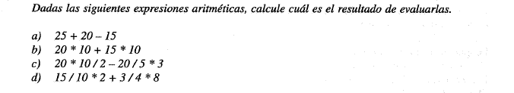
- 30
- 350
- 88
- 9

Ejercicio2:

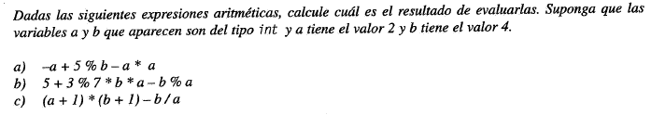
- -5
- 25
- 13

Ejercicio3:

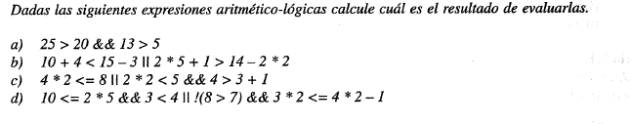
- TRUE
- TRUE
- FALSE
- FALSE

Ejercicio4:

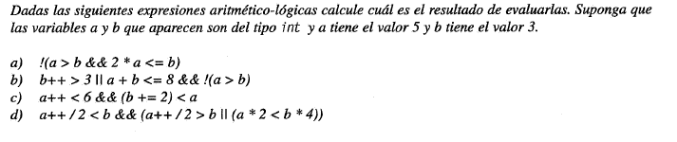
- TRUE
- FALSE
- FALSE
- FALSE

